UNIVERSIDADE FEDERAL DO RIO DE JANEIRO
ESCOLA DE QUÍMICA

Nome do Autor 1
Nome do Autor 2
Nome do Autor 3

Título do Trabalho de Conclusão de Curso

RIO DE JANEIRO
2022

Nome do Autor 1
Nome do Autor 2
Nome do Autor 3

TÍTULO DO TRABALHO DE CONCLUSÃO DE CURSO

Trabalho de Conclusão de Curso apresentado à Escola de Química da Universidade Federal do Rio de Janeiro, como parte dos requisitos necessários à obtenção do grau de Engenheiro de Alimentos / Engenheiro de Bioprocessos / Engenheiro Químico / Químico Industrial.

Orientador(es): Nome do orientador responsável
Nome do Coorientador 1 (se houver)
Nome do Coorientador 2 (se houver)

Rio de Janeiro
2022
Gerar a página da ficha catalográfica em http://fichacatalografica.sibi.ufrj.br/ e substituir esta página por ela, no documento final.

Se o documento vier a ser impresso, esta página deverá ser impressa no verso da anterior (folha de rosto).

Nome do Autor 1
Nome do Autor 2
Nome do Autor 3

TÍTULO DO TRABALHO DE CONCLUSÃO DE CURSO

Trabalho de Conclusão de Curso apresentado à Escola de Química da Universidade Federal do Rio de Janeiro, como parte dos requisitos necessários à obtenção do grau de Engenheiro de Alimentos / Engenheiro de Bioprocessos / Engenheiro Químico / Químico Industrial.

Aprovado em 20 de agosto de 2022.

________________________________________________
Nome (COMPLETO) do Orientador 1, titulação, instituição

________________________________________________
Nome (COMPLETO) do Orientador 2, titulação, instituição

________________________________________________
Nome (COMPLETO) do Orientador 3, titulação, instituição

________________________________________________
Nome (COMPLETO) do Avaliador 1, titulação, instituição

________________________________________________
Nome (COMPLETO) do Avaliador 2, titulação, instituição

Rio de Janeiro
2022

Dedicatória do trabalho (opcional). Mudar a cor da fonte para preto.

AGRADECIMENTOS

Inserir aqui os agradecimentos e mudar a cor da fonte para preto. Esta seção é opcional.

Epígrafe do trabalho (opcional). Mudar a cor da fonte para preto.

RESUMO

SOBRENOME 1, Nome do Autor 1; SOBRENOME 2, Nome do Autor 2; SOBRENOME 3, Nome do Autor 3. Título do Trabalho de Conclusão de Curso. Rio de Janeiro, 2022. Trabalho de Conclusão de Curso (Graduação em Engenharia de Alimentos / Engenharia de Bioprocessos / Engenharia Química / Química Industrial) - Escola de Química, Universidade Federal do Rio de Janeiro, Rio de Janeiro, 2022.

O resumo deve ser redigido em só parágrafo, de preferência, na 3ª pessoa do singular e o verbo na voz ativa com, no máximo, 500 palavras e no mínimo 150 palavras. Deve-se acrescentar ao final do resumo as palavras-chave, precedidas do termo palavras-chave, seguida de dois pontos, separadas entre si por ponto e vírgula e iniciada por letra minúscula, exceto quando for substantivo próprio ou nomes científicos.

Palavras-chave: Palavra-chave 1. Palavra-chave 2. Palavra-chave 3.
ABSTRACT

SOBRENOME 1, Nome do Autor 1; SOBRENOME 2, Nome do Autor 2; SOBRENOME 3, Nome do Autor 3. Título do Trabalho de Conclusão de Curso. Rio de Janeiro, 2022. Trabalho de Conclusão de Curso (Graduação em Engenharia de Alimentos / Engenharia de Bioprocessos / Engenharia Química / Química Industrial) - Escola de Química, Universidade Federal do Rio de Janeiro, Rio de Janeiro, 2022.

Aqui deve ser inserida uma versão em inglês do resumo, que contenha entre 150 e 500 palavras.

Keywords: Keyword 1. Keyword 2. Keyword 3.

LISTA DE ILUSTRAÇÕES

Figura 1.1 -

LISTA DE TABELAS

Tabela 1.1 -

LISTA DE ABREVIATURAS E SIGLAS

CSTR Continuous-Stirred Tank Reactor
PP Polipropileno
TCC Trabalho de Conclusão de Curso
VC Volume de controle

LISTA DE SÍMBOLOS

$r_{A}$ Taxa de reação (mol s⁻¹ m⁻³)
$R$ Constante dos gases ideais (J mol⁻¹K⁻¹)
$γ$ Constante de Euler-Mascheroni (-)

SUMÁRIO

1 INTRODUÇÃO 14
1.1 Seção primária 14
1.1.1 Seção secundária 14
1.1.1.1 Seção terciária 14
2 REVISÃO BIBLIOGRÁFICA 15
3 METODOLOGIA 16
4 RESULTADOS 17
5 CONCLUSÕES 18
6 REFERÊNCIAS 19
APÊNDICE A – Título do apêndice 20
ANEXO A – Título do anexo 21

- INTRODUÇÃO
As regras para formatação e escrita do texto encontram-se no manual disponibilizado pelo Sistema de Bibliotecas e Informação da Universidade Federal do Rio de Janeiro (SIBI/UFRJ). Aqui estão exemplificadas algumas delas.
O texto dos parágrafos deve ter aqui fonte Times New Roman, de tamanho 12, e espaçamento de 1,5 linha. A folha é de tamanho A4, em posição vertical (retrato). As margens esquerda e superior têm 3 cm, enquanto a direita e a inferior têm 2 cm. Observe os “Estilos” do Microsoft Word para informações mais detalhadas sobre a formatação (UNIVERSIDADE FEDERAL DO RIO DE JANEIRO, 2022).
As figuras devem vir acompanhadas de títulos, formatados conforme o exemplo a seguir. O título deve ser breve e claro, dispensando consulta ao texto. A identificação das figuras deve ser feita com algarismos arábicos, podendo ou não ser subordinada ao capítulo onde se encontra. Além disso, um rodapé deve indicar a fonte da figura, mesmo que esta tenha sido elaborada pelo próprio autor. Um exemplo pode ser visto na Figura 1.1 a seguir (UNIVERSIDADE FEDERAL DO RIO DE JANEIRO, 2022).

Figura 1.1 – Distribuição dos dados nas quatro categorias, para as três séries estudadas.
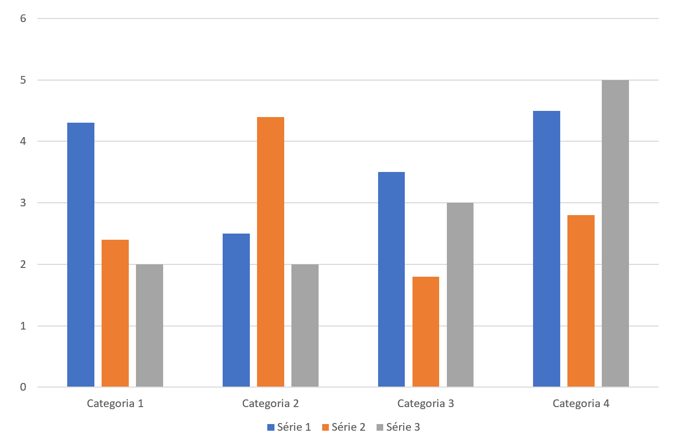
Fonte: elaboração própria.

A formatação dos títulos e rodapés das tabelas é semelhante àquela dos títulos e rodapés de figuras (INSTITUTO BRASILEIRO DE GEOGRAFIA E ESTATÍSTICA, 1993). Um exemplo de dados em forma tabular pode ser visto na Tabela 1.1 a seguir.

Tabela 1.1 - Distribuição dos dados nas quatro categorias, para as três séries estudadas.
Categorias | Série 1 | Série 2 | Série 3
Categoria 1 | xxx.xx | xxx.xx | xxx.xx
Categoria 2 | xxx.xx | xxx.xx | xxx.xx
Categoria 3 | xxx.xx | xxx.xx | xxx.xx
Categoria 4 | xxx.xx | xxx.xx | xxx.xx
Fonte: elaboração própria.

As equações devem ser identificadas por algarismos arábicos, podendo ou não ser subordinadas ao capítulo onde se encontram. Um exemplo é visto na Equação (1.1) a seguir. Ela foi criada a partir de uma tabela “invisível” com duas colunas e do Estilo “Equação”.
$$\frac{p_{1}}{ρ}+\frac{V_{1}^{2}}{2}+gz_{1}=\frac{p_{2}}{ρ}+\frac{V_{2}^{2}}{2}+gz_{2}$$ | (1.1)
As regras para citações a fontes e elaboração das referências encontram-se no manual do SIBI/UFRJ (UNIVERSIDADE FEDERAL DO RIO DE JANEIRO, 2022). Recomenda-se o uso das citações pelo sistema autor-data (ECO, 2005), em que são indicados o autor do documento e a data de sua publicação, conforme as citações feitas neste documento.
  - Seção primária
É a primeira divisão de um capítulo.
    - Seção secundária
É a divisão de uma seção primária.
      - Seção terciária
É a divisão de uma seção secundária.

- REVISÃO BIBLIOGRÁFICA

- METODOLOGIA

- RESULTADOS

- CONCLUSÕES

- REFERÊNCIAS
ECO, U. Como se faz uma tese. 19. ed. São Paulo: Perspectiva, 2005.

INSTITUTO BRASILEIRO DE GEOGRAFIA E ESTATÍSTICA. Normas de Apresentação Tabular. Rio de Janeiro, 1993. Disponível em: https://biblioteca.ibge.gov.br/visualizacao/livros/liv23907.pdf. Acesso em 30 ago. 2022.

UNIVERSIDADE FEDERAL DO RIO DE JANEIRO. Sistema de Bibliotecas e Informação. Manual para elaboração e normalização de trabalhos acadêmicos 2022.pdf. Rio de Janeiro, 2022. Disponível em: https://drive.google.com/file/d/1WwXcjugPpsWWs8Vo6UWltWHLi9l2l6R0/view. Acesso em: 30 ago. 2022.

APÊNDICE A – Título do apêndice
Um apêndice é um elemento opcional que consiste em um texto ou documento elaborado pelo autor, a fim de complementar sua argumentação, sem prejuízo da unidade nuclear do trabalho. Os apêndices são identificados por letras maiúsculas consecutivas, travessão e pelos respectivos títulos.

ANEXO A – Título do anexo
Um anexo é um elemento opcional, que consiste em um texto ou documento não elaborado pelo autor, que serve de fundamentação, comprovação e ilustração. Os anexos são identificados por letras maiúsculas consecutivas, travessão e pelos respectivos títulos.

